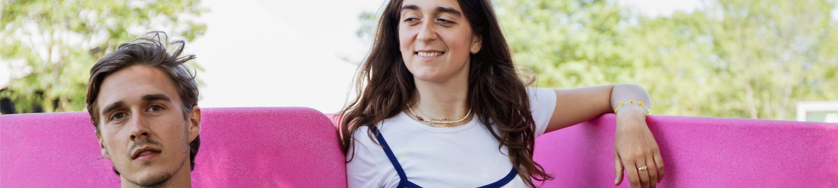

Lapee skaber bedre toilet-vilkår for kvinder

[**Lapee**](https://lapee.dk/)**er stiftet af to arkitekter, Alexander Egebjerg og Gina Perier. Det gik op for Alexander og Gina, at det var besværligt for kvindelige festivaldeltagere at gå på toilettet. Derfor er Lapee blevet skabt til at tilbyde disse kvinder en bedre løsning for udendørs toiletbrug.**

**SKREVET AF: ZEINAB ASEM  
11 OKT 2021**

**Lapee’s rejse og udvikling**

Du har måske som kvinde oplevet, at det til tider kan være svært at gå på toilettet, når du er til festival, hvor køen kan være utrolig lang. Det har Lapee bemærket og dermed handlet efter.

Lapee startet oprindeligt tilbage i 2017, hvor Alexander og Gina skulle udføre arkitektonisk arbejde for Roskilde Festival mellem 2017 til og med 2019. Under dette forløb bemærkede både Alexander og Gina, at det var nogle sanitære udfordringer for de kvindelige gæster. Mens dette forløb var i gang, havde Alexander og Gina også stiftet en tegnestue ved navn ALGI-studio, hvor de tegnede små opgaver. Det var så her, at Lapee blev en af opgaverne og skulle være med til at skabe bedre toiletforhold for kvindelige festivaldeltagere. Opgaven krævede, at Lapee blev til sit eget projekt for derefter at blive så stort, at det skulle blive en virksomhed. Og det var så her, at det hele begyndte med Lapee.

Vi har været i dialog med Alexander, hvor han har taget os lidt med bag om alt, hvad der er sket med Lapee. Her har han blandt andet gjort det meget klart, at formålet med Lapee har egentlig været meget simpelt, det var at løse et konkret problem for Roskilde Festival, som nemlig er kilometer lange køer for de kvindelige gæster. Her pointerer Alexander også:

Vores produkt "Lapee" er stort og lyserødt. Det belyser et konkret problem, men tilstedeværet starter en diskussion om den generelle kønslige ligestilling, tabuer, sikkerhed og værdighed. Ting vi ofte tror vi kan tage for givet i det 21 århundrede.

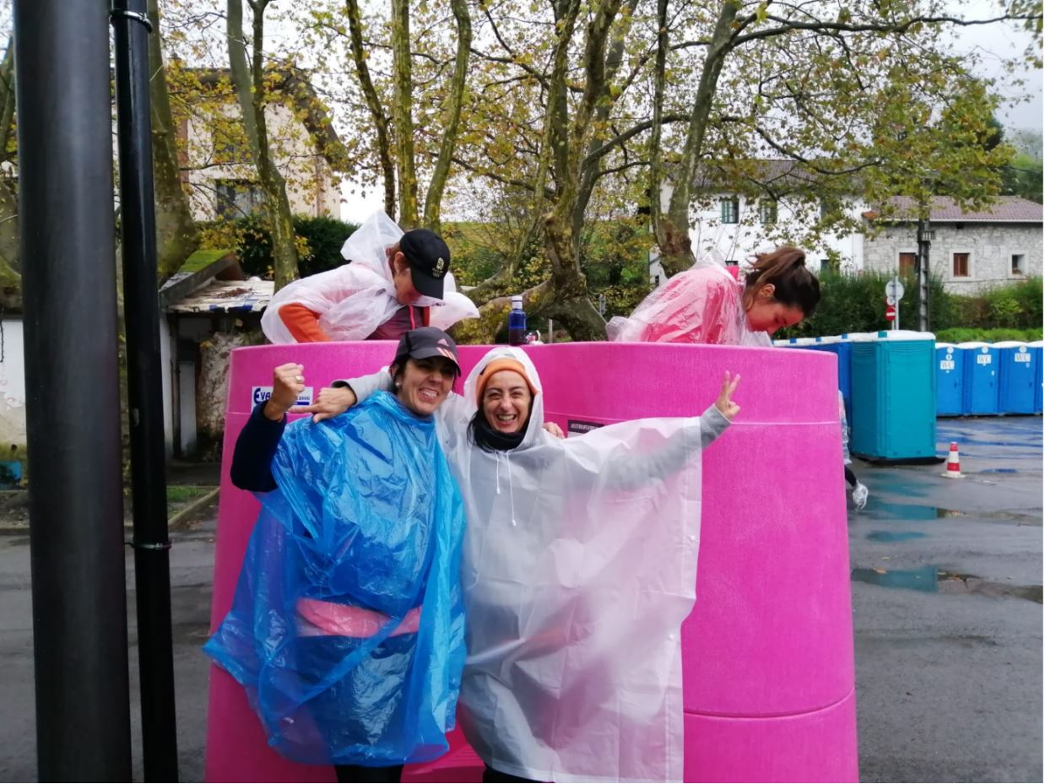

**Lapee er bæredygtige på mange måder**

Lapee har tænkt bæredygtighed ind i deres arbejde på flere forskellige fronter. Her skal man huske, at Lapee blev også skabt for at skabe mere opmærksomhed omkring kønsligestilling og dermed gør det muligt, at kvinder også kan gå på toilettet udendørs i rene omgivelser.

På samme tid tænker Lapee også på planeten, når de går ud og producerer deres produkt. Her fortæller Alexander:

Vores produkt bruger hverken strøm eller vand og er optimeret til transport. Lapee er produceret under ordentlige forhold i Danmark af 100% genanvendelige materialer.

Når vi har spurgt ind til, hvordan det kan være, at både Alexander og Gina har valgt at sætte fokus på bæredygtighed via Lapee og samtidig agere som bæredygtige iværksættere, så pointerer Alexander, at:

Tanken om ikke at gøre tingene ordentligt og bæredygtigt har aldrig strejfet os og efter vores mening er det noget, der hører til fortiden. Vi har som iværksættere og arkitekter en trang til at sætte vores præg på verden og det skal naturligvis være et vi kan være stolte af.

**Corona ramte Lapee hårdt**

Ligesom mange andre virksomheder, var Lapee også en af dem, der led under corona. Her forklarer Alexander, at de har oplevet et sandt mareridt, hvor de har gennemgået næsten 2 år uden cash-flow og generelt en grundlæggende uvished. Her fortæller han også:

Vi har ikke kunne modtage nogen form for kompensationer, da vi er for ung og for vækstende en virksomhed. Det har været sindssygt hårdt, vi er heldigvis kommet igennem, men det har ikke været sjovt.

I dag er Lapee ‘oppe på hesten igen’, hvor det går den positive retning. Vi har spurgt Alexander om, hvad deres fremtidsplaner byder på og hvad drømmescenariet er for Lapee. Her afslører Alexander:

Drømmescenariet for produktet Lapee er at se det ved siden af et hvert herreurinal i verden, (der er lidt vej endnu). Ud over dette er vi blevet specialiserede i "mobilsanitet" og der er måske noget nyt på vej.

Vi er stolte over at fortælle Alexander og Gina’s iværksætterhistorie til resten af Danmark i håbet om at inspirere og give et skub til dem, der har en lille iværksætter gemt i sig.